05级离散数学期末考试题
一（共35分，每小题5分）
- 已知 A={0, 1}, B={a, b, c}，求A×B。
- 对给定的A=B=R并且f=x³，判断是否构成函数f : A→B，如果是，说明是否为单射、满射、双射的；如果不是说明理由。
- 组数3,3,3,4能成为无向图的度数列吗?为什么？
- 已知无向树T中, 有1个3度顶点, 2个2度顶点, 其余顶点全是树叶. 试求树叶数。
- 判断下图是否为欧拉图？是否有欧拉通路？为什么
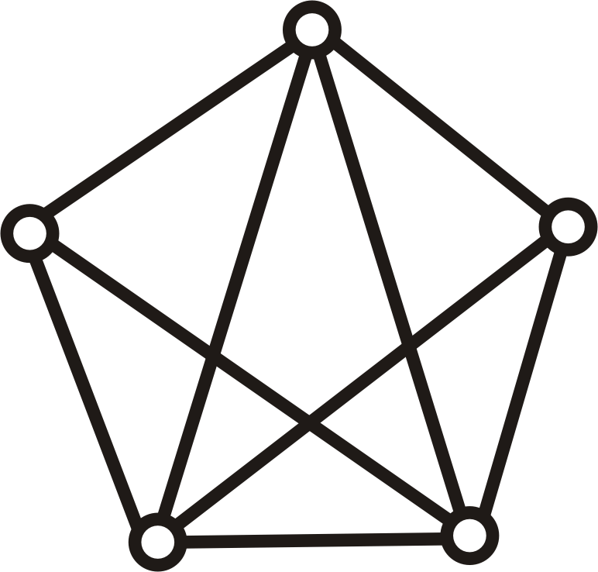
6、用真值表判定公式(┐P→Q) ∧P 的类型。
7、将下列命题符号化 “人都是要死的。”（ 令 F(x): x是人, G(x): x是要死的。）
二、（共15分）
1、（10分）设“。”运算为 Q 上的二元运算，∀x, y∈Q, x 。y = x+y+2xy,
(1) 判断 “。” 运算是否满足交换律和结合律，并说明理由。
(2) 求出 “。” 运算的单位元、零元和所有可逆元素的逆元。
2、（5分）设V1=<Q,+>, V2=<Q*,⋅>，其中Q*=Q−{0}，令
f : Q→Q*, f(x)=e^{x} ，证明 f 是V1到V2的同态映射。

三、（共24分，每小题8分）
1、已知偏序集<A,R>的哈斯图如下图所示, 试求出集合A和关系R的表达式.；并求出A 的极小元、最小元、极大元、最大元。
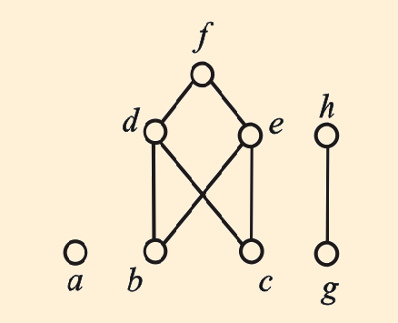
2、给定集合A={1, 2, 3, 4}，B={2, 3, 4}，C={1, 2, 3}，设R 是A到B的关系；S是B到C的关系。其中R={<x, y>│x+y =6}， S={<x, y>│x - y =1}。求R ° S。
3、设 A={a,b,c,d},A上的关系,R={‹a,a›,‹a,b›,‹b,d›,‹c,a›,‹d,c›}, 求R的关系矩阵、关系图、 domR、ranR、 R^{–1} 。
四、（共12分）求:
(1)图G（如图所示）的邻接矩阵。
(2) v1到v4,v4到v1长为3的通路各有多少条?
(3) v1到自身长为1,2,3,4的回路各有多少条?
(4) 长为4的通路共有多少条?其中有多少条回路?
(5) 长度小于等于4的回路共有多少条?
(6) 写出D的可达矩阵? 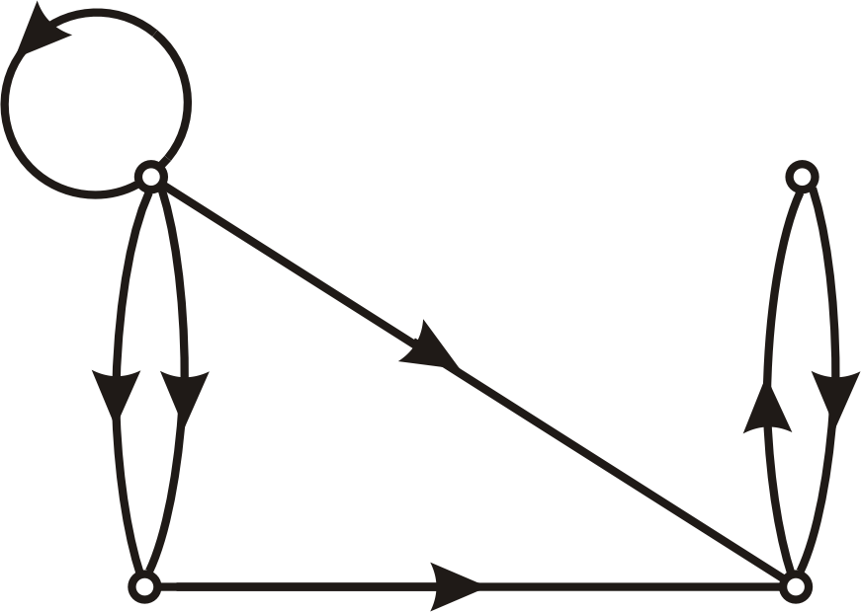
v₁
v₂
v₃
v₄
五、（共10分，每小题5分）
1、构造下面推理的证明
前提：如果马会飞或羊吃草，则母鸡就会是飞鸟；如果母鸡是飞鸟，那么烤熟的鸭子还会跑；烤熟的鸭子不会跑。结论：羊不吃草。
- 在自然推理系统F中，构造下面推理的证明
前提：∀x(F(x)→G(x))， ∃x(F(x) ∧H(x))
结论： ∃x(G(x) ∧H(x))
六、（4分）设<S，*>是有限可交换独异点，若对于所有的a,b,c ∈S，有a*b=a* c⇒b=c，试证明<S，*>是一个阿贝尔群。

